注：所有涉及到改进的地方都被我用红颜色标记出来了，有些铅笔勾画记录的地方仅仅是我之前阅读时的标记。

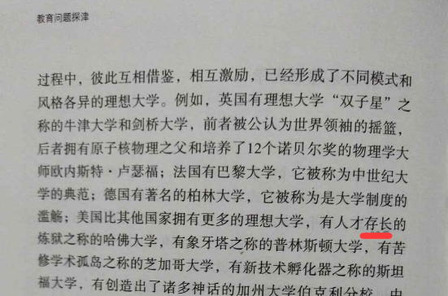
第52页：“存长”写错了，应该是“成长”。

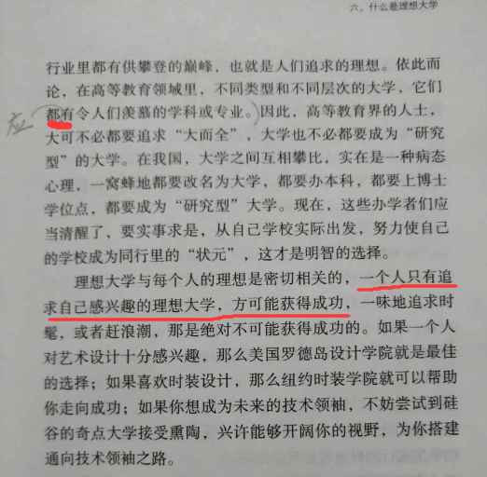
第53页：
（1）按照前后文的意思，我觉得第一处改成“都应有”会比较妥当；（2）这句话的意思我觉得有点绝对了，和书后面的内容（如118页最后一段）有点矛盾，建议修改。
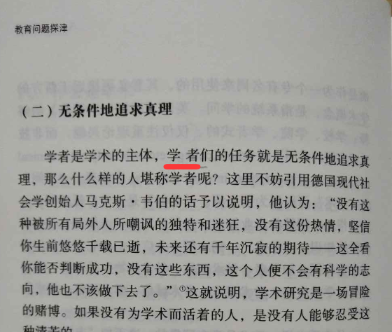
第82页：“学者”之间多余了一个空格。

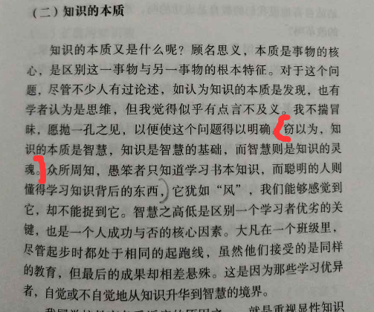
书中反复提及“智慧”，但据我读完全书的认知来看，书中并没有给出“智慧”二字的定义。书中从第89页开始谈“知识”的定义，紧接着又在第91页处（如上图所示）谈论“知识”和“智慧”的关系，所以我觉得最迟应该在第91页给出“智慧”的定义为好。罗家伦先生有一篇相关的文章《学问与智慧》。

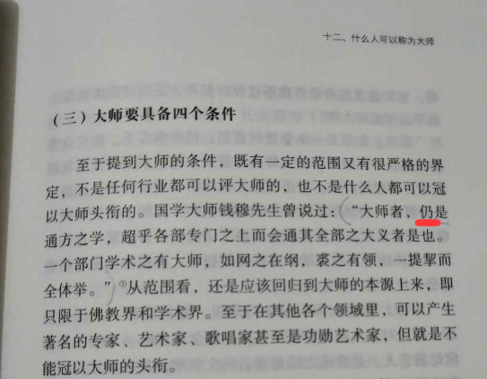
第119页：“仍”应该改为“乃”。

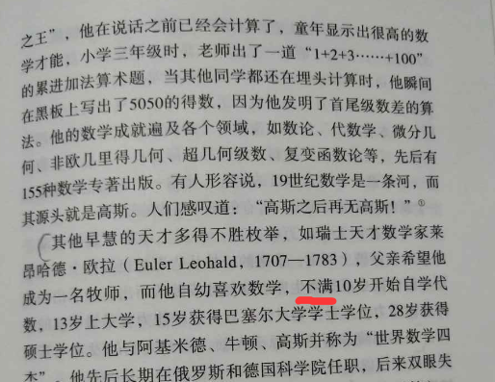
第141页：建议将“不满” 改为“未满”，因为从上文逐渐阅读到“不满”且未结合后文综合理解的情况下容易误解成“不满意”的意思，会给读者带来一点小困惑。

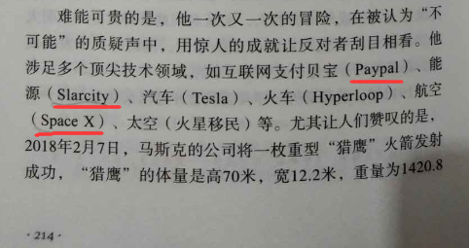
第214页：英文名有拼错或大小写不对的问题。正确的分别是PayPal，来源：https://www.paypal.com/c2/webapps/mpp/about）
SolarCity，来源：
https://www.tesla.com/blog/tesla-and-solarcity
SpaceX，来源：
https://www.spacex.com/

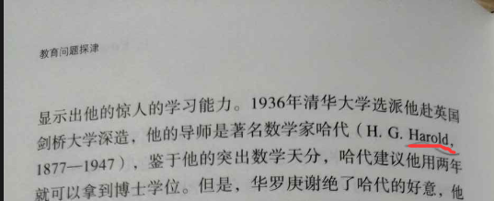
第234页：哈代的全名是Godfrey Harold Hardy，缩写应该是G. H. Hardy，来源：https://en.wikipedia.org/wiki/G._H._Hardy

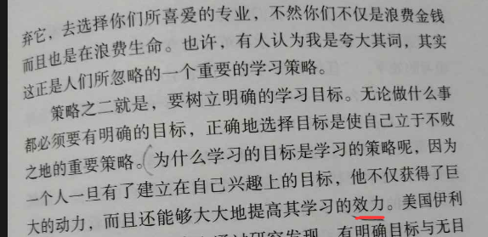
第243页：“效率”

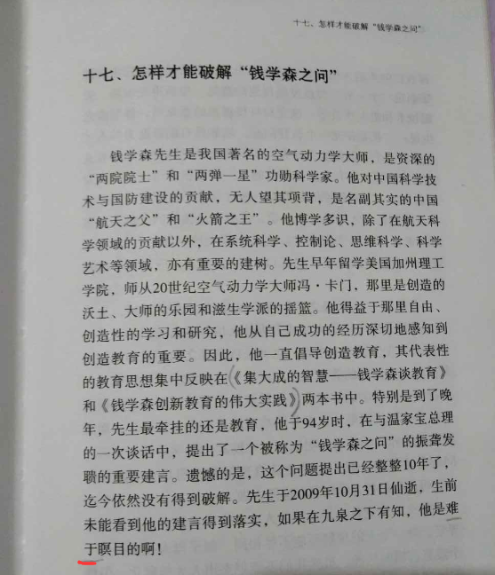
第327页：应该是“以”

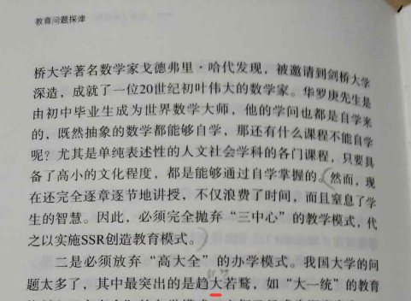
第334页：我觉得应该用加上引号的“大”比较好。

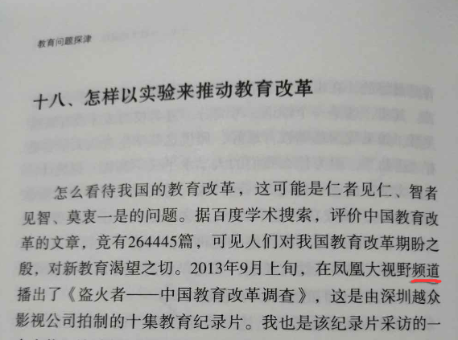
第338页：我觉得完整的讲法是“凤凰卫视的凤凰大视野栏目”，所以此处改成“栏目”在表达上才会更准确。

